ปีพระสงฆ์-นักบวช (2014-2015)
วิธีที่จะเป็นพระสงฆ์คาทอลิก
เขียนโดย Ben Rubenstein, Jack Herrick, Versageek, Flickety และนักเขียนอีก 54 คน
3 วิธี: การดำเนินชีวิตการเรียนจนถึงหลังการศึกษาในสามเณราลัย
การเป็นพระสงฆ์คาทอลิกเป็นเรื่องที่ต้องตัดสินใจอย่างเด็ดขาด. ถ้าคุณรู้สึกว่า เป็นการตรัสเรียกของพระเจ้า และเชื่อว่าคุณเหมาะกับชีวิตโสด และการอุทิศตนต่อพระเจ้า ชีวิตของพระสงฆ์คาทอลิกเป็นการเรียกให้มารับใช้พระเจ้าและคนรอบข้าง
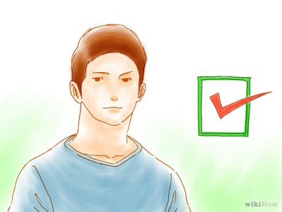
วิธีที่ 1: การดำเนินชีวิต
1 การตอบสนองความต้องการขั้นพื้นฐาน
ปัจจุบันนี้ สำหรับนิกายต่างๆส่วนใหญ่ในศาสนาคริสต์ พระสงฆ์จะต้องเป็นเพศชายและไม่เคยแต่งงาน. มีข้อยกเว้นบางประการกับความต้องการของทั้งสองประการ แต่สำหรับสังฆมณฑลส่วนใหญ่ จำเป็นต้องเป็นชายโสด
o รับสมัครพ่อม่ายให้เป็นพระสงฆ์ได้ แต่เขาจะต้องสัญญาว่าจะไม่แต่งงานอีก
o มีกรณีที่หายาก ที่ชายคนหนึ่งที่แต่งงานแล้วที่เป็นพระสงฆ์ได้สำเร็จ. นี่คือ ชนิดหนึ่งของ “การเป็นปู่ /ตา” ที่สามารถเป็นพระสงฆ์ได้ แต่ไม่เสมอไป.
o พระศาสนจักรจะต้องพิจารณาอย่างลึกซึ้ง กับคนที่มีแนวโน้ม เป็นคนรักเพศเดียวกัน โดยพิจารณาเป็นรายบุคคล

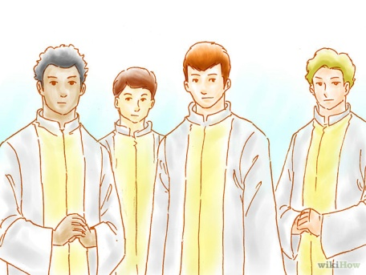
2
-ผู้ที่เตรียมเป็นพระสงฆ์ จะช่วยงานต่างๆของวัด. ก่อนที่คุณจะคิดเกี่ยวกับการไปศึกษาต่อมหาวิทยาลัย (หลังมัธยมปลายหรืออาชีวศึกษา) หรือไปสามเณราลัย.
ผู้ที่เตรียมบวชพระสงฆ์ต้องฝึกเป็นคาทอลิกที่ดีอย่างน้อย 5 ปี และทำงานของวัดอย่างกระตือรือร้น. นอกจากนี้ ควรช่วยพิธีมิสซา, ให้บริการเป็นพิเศษ
o ทำความรู้จักกับพระสงฆ์ที่คุณชื่นชอบ. บอกท่านว่า คุณสนใจเข้าบ้านเณร และเห็นว่า คุณสามารถช่วยพระสงฆ์ท่านนั้นทำงานต่างๆ หรือเมื่อพระสงฆ์ไปเยี่ยมสัตบุรุษที่ป่วยตามบ้าน หรือมีส่วนร่วมในการจัดกิจกรรมในพื้นที่
o นอกจากนี้ คุณจะช่วยมิสซาฯ ร้องเพลงและอ่านบทอ่านในพิธีมิสซา. ศึกษาพระคัมภีร์และบทสวด เพื่อทำทุกสิ่งให้ง่ายขึ้น

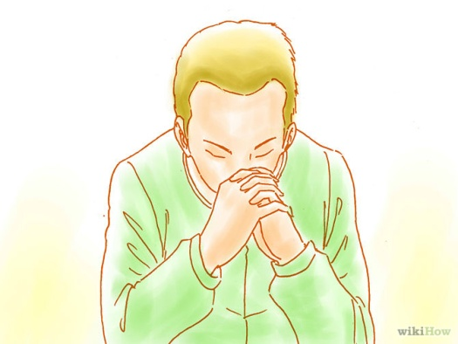
3 ประเมินความเชื่อของคุณ
การเป็นพระสงฆ์ไม่ใช่ตัดสินใจได้ง่ายๆ—เพราะเป็นเส้นทางที่ใช้เวลาหลายปี ที่จะทำให้สำเร็จได้. และเพื่อเพิ่มพูนความเชื่อของคุณ.หรืออีกแง่หนึ่ง คุณจะเห็นว่า ตนเองไม่เหมาะสมกับชีวิตพระสงฆ์ก็เป็นได้
o การสวดภาวนาเพื่อขอความช่วยเหลือของพระเจ้าในการแยกแยะสถานการณ์, การมีส่วนร่วมในพิธีมิสซาฯอย่างสม่ำเสมอ, พัฒนาความสัมพันธ์กับผู้ได้รับศีลบวชของวัด.แล้วคุณจะเข้าใจว่า คุณควรไปทางไหน. ขอคำแนะนำจากผู้เชี่ยวชาญด้านกระแสเรียกหรือ ผู้ให้คำปรึกษาภายในวัดที่คุณวางใจได้
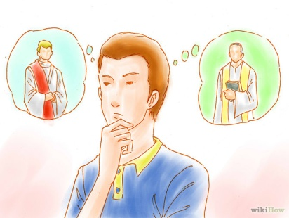
4 ชั่งน้ำหนักการเลือกวิถีชีวิต
นอกจากนี้ การเป็นพระสงฆ์, มีทางอื่น ๆภายในพระศาสนจักรที่คุณสามารถมีความสัมพันธ์กับพระเจ้า. นอกจากเป็นสังฆานุกรและพระสงฆ์แล้ว, คุณก็อาจพิจารณาการเป็นพระสงฆ์ธรรมทูต. แนวโน้มเหล่านี้มุ่งเน้นที่ภารกิจข้ามวัฒนธรรม ที่คุณจะดำเนินชีวิตท่ามกลางคนยากจนและคนขาดโอกาส
o จะดีที่สุดที่จะขอคำปรึกษา และความเห็นของผู้เชี่ยวชาญในเรื่องนี้. หากคุณเกี่ยวข้องกับวัด. คุณก็จะมีคนจำนวนมากที่สามารถนำคุณสู่เส้นทางที่ถูกต้อง. คุณทำวิจัยและทำตัวติดสังฆมณฑลเข้าไว้เพื่อสร้างเครือข่ายที่มีสมรรถ
วิธีที่ 2: การศึกษาของคุณ
1 ไปเรียนที่วิทยาลัย
สำหรับผู้ที่เรียนระดับปริญญาตรี,เวลาอยู่ที่สามเณราลัย ใช้เวลา 4 ปี หรือเลือกแบบ 8 ปี. การตัดสินใจขึ้นอยู่กับคุณ. หากคุณเลือกที่จะศึกษาต่อระดับสูงกว่า (สถาบันของรัฐหรือของเอกชน) จะดีที่สุดที่จะได้รับปริญญาตรีในสาขาที่เกี่ยวข้อง เช่น ปรัชญา เทววิทยา หรือ แม้กระทั่งประวัติศาสตร์ด้วยก็ได้
o ในขณะที่เรียนอยู่ในมหาวิทยาลัย คุณมีส่วนร่วมในกิจกรรมของมหาวิทยาลัย. ใช้เวลานี้ ในการเข้าร่วมฟื้นฟูจิตใจ, ช่วยนักศึกษาอื่น ๆ, และเชื่อมโยงกับเขตวัดใหม่หรือสังฆมณฑล.
การเข้าร่วมมหาวิทยาลัยไม่ได้หมายถึง การทิ้งความรับผิดชอบ— เสนอให้ชีวิตคุณฝึกทักษะและใช้วิธีที่มีประโยชน์มากที่จะใช้กับอาชีพของคุณ
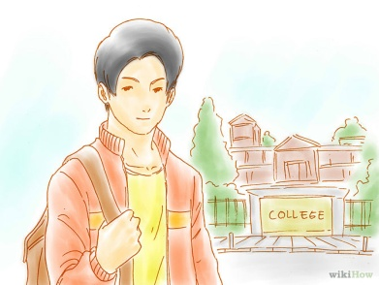
2 การสมัครเข้าสามเณราลัย
เมื่อผ่านขั้นตอนการสมัครเข้าบ้านเณร ผ่านสังฆมณฑลที่คุณสังกัด หรือผ่านคณะนักบวช. ขั้นตอนนี้ มักจะมีหลายคำถามเกี่ยวกับตัวคุณเอง และความปรารถนาของคุณที่จะวิเคราะห์แยกแยะเกี่ยวกับชีวิตสงฆ์. ถามเขตวัดของคุณ ถึงวิธีเริ่มต้นชีวิตเณร
o ขั้นตอนนี้สามารถทำได้หลังจากจบวิทยาลัยหรือโรงเรียนมัธยมปลาย. ถ้าเรียนจบวิทยาลัยแล้ว, ก็จะใช้เวลาประมาณ 4 ปี. หากทำหลังจากที่โรงเรียนมัธยม บางแห่งใช้เวลาเรียน 8 ปี. ด้วยโปรแกรม 8 ปีคุณจะเข้าเรียนและได้รับปริญญาตรีเหมือนกัน.
ในทวีปยุโรปและทวีปอเมริกาเหนือ คุณจะใช้วิธีใดวิธีหนึ่งด้วยการเรียนจบปริญญาโท สาขาเทววิทยา.
o ทุกโรงเรียนมีขั้นตอนการสมัคร. คุณอาจต้องการจดหมายอ้างอิง (จากคุณพ่อเจ้าวัด), เป็นข้อพิสูจน์ว่า คุณเกี่ยวข้องกับทางวัด, คะแนนการเรียน-เกรดเฉลี่ย,และถ้อยแถลงจุดประสงค์ของการปรารถนาเป็นพระสงฆ์,ความรู้พื้นฐาน
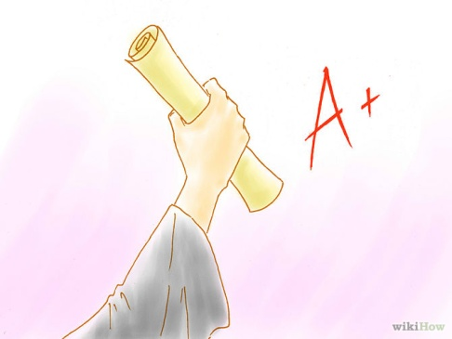
วิธีที่ 3: เรียนต่อหลังจากสำเร็จการเรียนที่สามเณราลัย
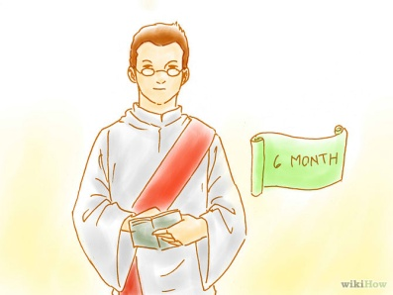
1
เตรียมเป็นสังฆานุกรที่ใช้เวลา 6 เดือน
เป็นช่วงเวลาเหมือนพระสงฆ์ที่ทำหน้าที่ไม่สำคัญ. ถ้าคุณใช้เวลา 8 ปีของการศึกษา / สามเณราลัย คุณจะใช้เวลา 180 วันที่ผ่านมา ก่อนที่คุณจะเป็นพระสงฆ์จริงๆ
o ช่วงระยะทดลอง. จะช่วยให้คุณเป็นอิสระที่จะเลือกว่าจะเป็นพระสงฆ์หรือไม่. เป็นเครื่องกีดขวางสุดท้ายที่คุณจะต้องกระโดดข้าม และเป็นสิ่งที่ผู้อุทิศตนอย่างแท้จริงที่จะเป็นพระสงฆ์ต้องผ่านให้ได้. เท่าที่ผ่านมา,คุณต้องให้คำสัญญาว่าจะรักษาพรหมจรรย์ และซื่อสัตย์ต่อพระเจ้าในช่วงหัวเลี้ยวหัวต่อนี้
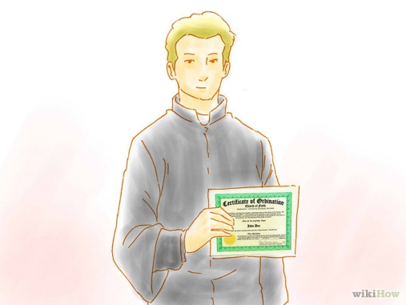
2
การได้รับศีลบวชเป็นพระสงฆ์
เมื่อผ่าน"การทดสอบ" แล้ว การเรียกของพระสังฆราชเป็นด่านสุดท้าย ที่ต้องการความเด็ดขาดว่าคุณมีกระแสเรียกเป็นพระสงฆ์ คือ หากพระสังฆราชไม่เรียกคุณในพิธีบวชพระสงฆ์, คุณก็ไม่มีกระแสเรียกเป็นพระสงฆ์.ตราบเท่าที่คุณไม่บอกเหตุผล คุณก็ไม่สมควรเป็น.จงรักษาคำสัญญาในพิธีของคุณ แต่ถ้าคิดว่า จะทำตามสัญญาไม่ได้ คุณก็อย่าเป็นพระสงฆ์เลย!
o ในพิธีบวชเป็นพระสงฆ์ การเรียกของพระสงฆ์ถือเป็นขั้นตอนสุดท้ายและเด็ดขาด. ถ้าคุณไม่ได้เลือกที่จะเป็นพระสงฆ์ คุณก็ออกจากสามเณราลัยแต่เนิ่นๆจะดีกว่า.
o เนื่องจากมีเรื่องอื้อฉาวที่ตรวจสอบจากภูมิหลังของผู้สมัครบวช จึงมีการวางระเบียบอย่างเข้มงวดมากขึ้นเรื่อยๆ. ประวัติอาชญากรรมของคุณจะได้รับการวิจัย โดยเน้นพฤติกรรมอาชญากรรมทางเพศ.
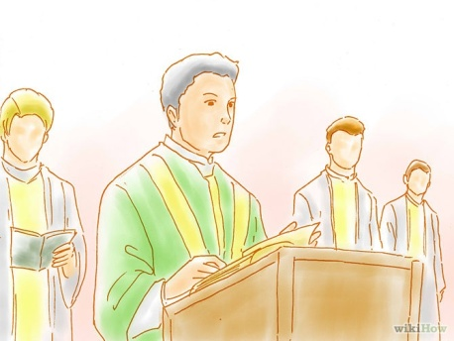
3
เมื่อคุณได้รับพิธีบวชเป็นพระสงฆ์แล้ว คุณจะได้รับตำแหน่งเป็นพระสงฆ์พร้อมกับไปประจำวัดที่เจาะจง. เมื่อพระสังฆราชเรียกคุณให้รับศีลบวชพระสงฆ์, สังฆมณฑลของคุณจะให้ตำแหน่งที่จะเริ่มต้นทำงาน. ในบางกรณี, คุณอาจถูกโยกย้ายตำแหน่งหน้าที่. ผู้ใหญ่ของพระศาสนจักรจะพยายามที่จะอำนวยความสะดวกแก่คุณมากที่สุดเท่าที่พวกเขาสามารถ
o เมื่อคุณผ่านกระบวนการทุกขั้นตอนแล้ว. ก็เหลือแต่เรื่องการนอบน้อมเชื่อฟังพระสังฆราชและการถือโสดที่คุณถวายคำสัญญาต่อพระเจ้า. การเป็นพระสงฆ์จะไม่คำนึงถึงความร่ำรวยทางการเงิน แต่จิตวิญญาณของคุณจะโบยบิน
เคล็ดลับ
•การสวดภาวนาเป็นสิ่งจำเป็นอย่างยิ่งในการประมวลผลการวิเคราะห์แยกแยะ. การร่วมพิธีบูชาขอบพระคุณ และรับศีลอภัยบาปบ่อยๆ, พร้อมกับการอ่านหนังสือส่งเสริมความศรัทธา และการเลือกนักบุญชื่นชอบที่จะช่วยให้คุณไปได้ตลอดเส้นทาง เหล่านี้มีความสำคัญมาก
•แม้ว่าคุณจะไม่ใช่คาทอลิก, คุณอาจคิดว่า คุณอาจจะได้รับเรียกให้เป็นพระสงฆ์. เป็นเรื่องธรรมดามากสำหรับคนที่จะตระหนักถึงกระแสเรียกของพวกเขาในเวลาเดียวกันกับที่พวกเขาตระหนักรู้ว่าพวกเขาควรจะกลับใจหรือเปลี่ยนแปลงตัวเองไปในทางที่ดีขึ้น
•สิ่งต่างๆเช่น การถือโสด หรือเรื่องอื้อฉาวที่เกิดจากการล่วงละเมิดทางเพศอาจทำให้คุณลังเลใจที่จะแยกแยะกระแสเรียกการเป็นพระสงฆ์. เข้าใจว่า ผู้ชายหลายคนก็มีความกลัวเรื่องเหล่านี้ ขณะที่พวกเขากำลังอยู่ในกระบวนการอบรมเตรียมเป็นพระสงฆ์, พวกเขาจะสามารถเอาชนะได้ด้วยการสวดภาวนามากๆ. ยังเข้าใจว่าการล่วงละเมิดทางเพศหมายถึงการกระทำของคนไม่กี่คนที่อยู่ในพระศาสนจักร และพวกเขาก็ไม่ได้เป็นตัวแทนทางของพระศาสนจักรโดยรวม,หรือของคนส่วนใหญ่ของพระสงฆ์ .
•จำไว้ว่า การลงทะเบียนเพื่อเรียนในสามเณราลัย ไม่เหมือนกับการลงทะเบียนเพื่อเป็นพระสงฆ์. ผู้ชายหลายคนที่เรียนในสามเณราลัยหรือฝึกหัดตนในนวกสถานของคณะนักบวช และวิเคราะห์แยกแยะว่า พวกเขาไม่ได้รับเรียกมาเป็นพระสงฆ์. ดังนั้น แม้ว่าคุณจะไม่แน่ใจเต็มที่เกี่ยวกับกระแสเรียกของคุณ (ปกติ น้อยรายจริงๆที่เป็นเช่นนี้) คุณก็ยังสามารถสมัครเข้าสามเณราลัยหรือเข้านวกสถานได้
•จำไว้ว่า สัญญาทั้งสองประการของพระสงฆ์คาทอลิก ได้แก่ ความนอบน้อมเชื่อฟังและการถือพรหมจรรย์ (พระสงฆ์สังฆมณฑลกล่าวคำสัญญาเหล่านี้ต่อพระสังฆราชของพวกเขา). พระสงฆ์ที่เป็นนักบวช ที่สังกัดคณะนักบวช กล่าวข้อปฏิญาณ 3 ประการได้แก่ นอบน้อมเชื่อฟัง ถือพรหมจรรย์และถือความยากจน)
•ไปที่ www.gopriest.com และสั่งซื้อหนังสือของคุณพ่อเBrett A. Brannen ของ 'การช่วยวิญญาณนับพันให้รอดพ้น” 'To Save a Thousand Souls'.เป็นหนังสือที่มีประสิทธิภาพมากที่สุดเกี่ยวกับการวิเคราะห์แยกแยะเกี่ยวกับกระแสเรียกที่ชาญฉลาดและไม่เสียค่าใช้จ่ายด้วย.
•คำว่า "กระแสเรียก” และ "การวิเคราะห์แยกแยะ” เป็นสิ่งที่มีประโยชน์.
“กระแสเรียก” พระศาสนจักรหมายถึงการเรียก.
ทุกคนได้รับการเรียกจากพระเจ้าเหมือนกันคือให้เป็นคนศักดิ์สิทธิ์, แต่ แต่ละคนได้รับการเรียกต่างกัน เราเรียกว่า มีกระแสเรียก ให้เป็นนักบวช เป็นพระสงฆ์ ถือโสดและชีวิตแต่งงาน.
“การวิเคราะห์แยกแยะ” เป็นกระบวนการตลอดชีวิตของการแสวงหาพระประสงค์ของพระเจ้า โดยการสวดภาวนาและคำแนะนำฝ่ายจิตวิญญาณที่ต้องใช้ความอดทนมากทีเดียว

